重 印 书 推 荐

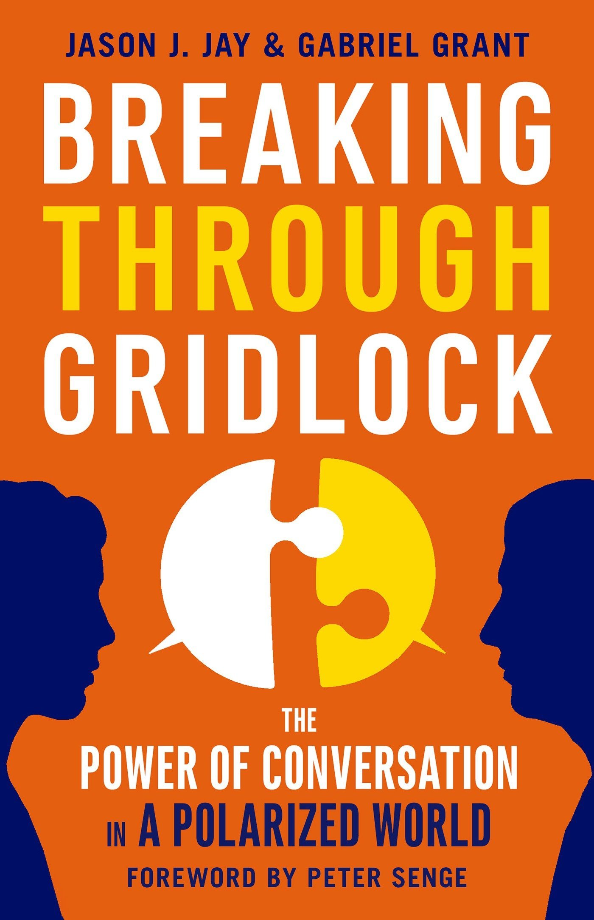
中文书名：《高难度沟通：麻省理工高人气沟通课》
英文书名：Breaking Through Gridlock: The Power of Conversation in a Polarized World
作 者：Jason Jay and Gabriel Grant
出 版 社：Berrett-Koehler Publishers
代理公司：ANA/Leah
页 数：240页
出版时间：2017年5月
代理地区：中国大陆
审读资料：电子稿
类 型：职场励志
版权已授：2017年授权北京时代华语，版权已回归。

中简本出版记录
书 名：《高难度沟通：麻省理工高人气沟通课》
出版社：中国友谊出版公司
作 者：[美] 贾森•杰伊 / 加布里埃尔•格兰特
译 者：郭国良 / 周漪飒
出版年：2018年1月
页 数：256页
定 价：46元
装 帧：平装

内容简介：

★麻省理工高人气沟通课！拜伦教育基金潜心15年研究成果！作者贾森•杰伊、加布里埃尔•格兰分别毕业于哈佛耶鲁，之后又执教麻省理工，创办拜伦教育基金。贾森•杰伊和加布里埃尔•格兰专注沟通领域研究，为500强公司、NGO提供沟通领域咨询服务。

★没有解决不了的事，只有不会沟通的人！本书提供了8种思考路径、31个实战练习、4步帮读者打破沟通僵局。成为沟通高手，你需要的只是一本有效的人际沟通水平提升指南、组织效率精进手册！

★解决沟通难点，帮读者从最难的问题上赢得突破。从现在开始，停止争论对错、成为沟通高手。不要让不理智的大脑决定你的人际关系，合理地运用“真实”，让最不服你的人也能被你说服。

“有口无心”遭人误解，如何摆脱冲突陷阱实现完美沟通？

面对谈话的潜在风险，如何避免成为话题终结者？

该反抗还是沉默，遭人语言攻击时到底应该如何回应？

怎样用语言化解棘手局面，让组织效率获得飞速提升？

真话总是没人听？ 解释却被认为胡搅蛮缠？话不投机还引来人际危机？

当谈话再一次陷入沉默，你还可以怎么做？

没有解决不了的事，只有不会沟通的人！本书提供了8种思考路径、31个实战练习、4步帮读者打破沟通僵局，让读者从现在开始，停止争论对错、成为沟通高手！

作者简介：

贾森•杰伊（Jason J. Jay），哈佛大学心理学学士、教育学硕士，现任麻省理工学院斯隆管理学院可持续发展项目的高级讲师和主任。贾森•杰伊为世界500强企业提供可持续发展企业的战略和创新咨询及课程，帮企业领导者及企业组织获取成功。

加布里埃尔•格兰特（Gabriel Grant），耶鲁大学领导力与可持续发展硕士，人类伙伴（Human Partners）的首席执行官和拜伦教育基金会（Byron Fellowship Educational Foundation）的联合创始人。加布里埃尔•格兰特致力于研究探索微观层面的个人发展，组织与社区繁荣，为领导者提升领导力提供指南。

媒体评价：

“这是一本写给变革推动者的实操手册，讲的是如何弥合差异，达成共识。”
——亚当•格兰特（Adam Grant），美国沃顿商学院教授

“这本书不是写给胆小鬼的，不过，如果你真想改变世界，那就不能不读。它督促作为行动者、公民或人类中的一员的我们认识自己的动机和设想，以此来与我们反对和躲避的人达成共识。它要求我们丢掉确定和自以为是的感觉，以便我们能用新的、不同的方法达成目标。而且，它还为我们提供了相应的工具和秘诀。”
——格温•鲁塔（Gwen Ruta），美国环境保护基金会气候与能源部高级副总裁

“我们国家的未来取决于我们与反对者进行沟通的能力。杰伊和格兰特指引我们开启了对我们的民主制度至关重要的谈话。”
——范•琼斯（Van Jones），梦想行动（The Dream Corps）联合创始人兼主席

“我们需要从相互冲突的视角都能利用的创造力来缔造兴旺的组织和繁荣的社会。这本书就为我们提供了这样的工具。”
——约翰•麦基（John Mackey），全食超市（Whole Foods Market）首席执行官

“贾森•杰伊和加布里埃尔•格兰特把保持真实作为打破谈话僵局的关键，这些僵局让我们的很多或公开或私密的互动大受影响。作者指出了我们遭遇的陷阱，以及如何摆脱它们的有效方法。这不是容易的事，不过，你可以使用他们提供的练习来改变我们不自知的造成分歧的做法。”
——劳伦斯•萨斯坎德（Lawrence Susskind），共识创建研究院（Consensus Building Institute）创始人，麻省理工学院城市与环境规划学教授，哈佛大学法学院谈判研究院（PON）副主席

“无论你想改变你的企业还是你的社区，或者甚至是你自己，杰伊和格兰特的简明实操指南都能让你会心一笑，并且激励你动手实践。”
——克里斯蒂娜•巴德（Christine Bader），《一名企业内的理想主义者的进化》作者

全书目录：

序言
✓ 练习1 你想在哪些方面突破
第一章 僵局何以产生——那些难以为继的谈话
✓ 沟通的力量
✓ 从身边的小事起步
✓ 关注当下发生的真实谈话
✓ 练习2 识别陷入僵局的谈话
✓ 增进感情而非运用权力
✓ 难以逾越的4项沟通障碍
✓ 从“真实”开始转变
✓ 一切始于反思
✓ 总结1
第二章 真实——打破僵局的关键
✓ 练习3 如何理解真实
✓ 适时转变错误模式
✓ 区分“动态真实”和“静态真实”
✓ 练习4 如何理解真实2
✓ 团队合作能帮你“打破僵局”
✓ 练习5 让搭档帮你反思
✓ 总结2
第三章 了解你的表现——谈话的潜在障碍
✓ 别让谈话卡在个人背景上
✓ 别让谈话卡在个人状态上
✓ 掌握你的个人背景
✓ 练习6 我们没有说出口的话
✓ 练习7 识别你的状态
✓ 学会“运用”真实
✓ 练习8 从对方的角度反思你的谈话
✓ 从旁观者角度观察自我
✓ 让理想与状态保持一致
✓ 总结3
第四章 找到诱饵——僵局的好处
✓ 别让自己成为谈话终结者
✓ 练习9 僵局的代价
✓ 陷阱：触发僵局的背景谈话
✓ 练习10 认清陷阱
✓ 打破僵局首先要认清诱饵
✓ 诱饵的4种基本形式
✓ 练习11 诱饵的四种基本形式
✓ 标出你的陷阱
✓ 练习12 标出你的陷阱
✓ 总结4
第五章 重回内心——关注核心有助打破僵局
✓ 你最重视什么
✓ 练习13 为什么这些事对你重要
✓ 练习14 发掘你的内在动机和外在动机
✓ 说出你真正想要的
✓ 练习15 想象你真正想要的东西
✓ 练习16 创造新的状态
✓ 练习17 借助冥想的力量
✓ 和自己对话：更新你的状态
✓ 练习18 从新的角度观察现状
✓ 总结5
第六章 开启谈话——打破僵局
✓ 练习19 “想象”一次谈话
✓ 有效道歉的力量
✓ 练习20 给“对手”写一封信
✓ 更新个人状态，应对不同反应
✓ 用有效的承诺推进行动
✓ 练习21 超越心理障碍
✓ 总结6
第七章 接受冲突——差异即为动力
✓ 读懂别人的潜台词
✓ 练习22 梳理你的思路
✓ 核心关键：了解双方的关注点
✓ 练习23 梳理你的思路2
✓ 承认矛盾，为分歧承担责任发现自我有助化解冲突
✓ 双向思考，而非单向思考
✓ 练习24 拒绝单维度对话
✓ 关注未来的可能，而非关注此时的妥协
✓ 练习25 承认妥协，接受冲突
✓ 总结7
第八章 扩大影响范围
✓ 识别集体中的核心压力与陷阱
✓ 压力与陷阱无所不在
✓ 理想与现实的冲突无所不在
✓ 练习26 找到核心冲突
✓ 4种常见的沟通诱饵
✓ 抛弃“自以为正确”
✓ 抛弃“自以为代表正义”
✓ 抛弃“自以为确定无疑”
✓ 抛弃“自以为安全”
✓ 练习27 重新思考冲突诱饵
✓ 把目标看成“空容器”

✓ 练习28 探索对话的可能性
✓ 练习29 决定性对话
✓ 马上出发
✓ 练习30 创造前进通道
✓ 练习31 承诺行动
✓ 总结8

以上内容来自： https://book.douban.com/subject/27617015/

感谢您的阅读！
请将反馈信息发至：版权负责人
Email：Rights@nurnberg.com.cn
安德鲁·纳伯格联合国际有限公司北京代表处
北京市海淀区中关村大街甲59号中国人民大学文化大厦1705室, 邮编：100872
电话：010-82504106, 传真：010-82504200
公司网址：http://www.nurnberg.com.cn
书目下载：http://www.nurnberg.com.cn/booklist_zh/list.aspx
书讯浏览：http://www.nurnberg.com.cn/book/book.aspx
视频推荐：http://www.nurnberg.com.cn/video/video.aspx
豆瓣小站：http://site.douban.com/110577/
新浪微博：安德鲁纳伯格公司的微博_微博 (weibo.com)
微信订阅号：ANABJ2002


